«Развивающие игры на липучках для детей в работе учителя-логопеда».

Даскал Екатерина Сергеевна,
Учитель - логопед
МКДОУ «Ауринко»

«Игра – это огромное светлое окно, через которое в духовный мир ребенка вливается живительный поток представлений, понятий об окружающем мире».
(В. А Сухомлинский)

В настоящее время проблемы коррекции речи приобретают особую актуальность. Четкое, верное произношение необходимо для уверенного общения ребенка со сверстниками и взрослыми, гармоничного развития и дальнейшего обучения. Своевременное выявление детей с речевыми нарушениями, проведение специально организованного обучения позволяют исправить первичный дефект.
Овладение правильной и богатой речью является залогом успешного развития детей дошкольного возраста. Поэтому важно помочь ребенку вовремя пополнить словарный запас, научить согласовывать слова по родам, падежам и числам, поможет быстрее перейти от умения составлять словосочетания к умению строить целые предложения.
Логопедические занятия, как и любые другие, дают нам возможность проявлять творчество и фантазию. Необходимо играть с детьми, используя для этого любой подходящий момент. Игра - позволяет сменить акцент с собственно произносительной стороны речи на решение более увлекательных задач: «придумай», «запомни», «найди» и т.д., конечно основная цель занятий – правильное произнесение звука – должна сохраняться на протяжении всей игры.
Игра создает благоприятные условия для развития у ребенка чувство единения, и формирует понятие «мы». Интересные игры создают бодрое, радостное настроение, делают жизнь детей красочной, интересной и удовлетворяют их потребность в активной деятельности. Очень важно, чтобы ребенку захотелось заниматься с вами, а это бывает тогда, когда занятия отвечают его интересам, увлечениям.
В период работы над развитием речи в арсенале педагогов должно быть достаточно большое количество наглядно - игровых дидактических приёмов для того, чтобы занятие превратилось для ребёнка в увлекательную игру.
В настоящее время очень большую популярность среди педагогов набирают так называемые «игры на липучках», которые являются игровым и обучающим материалом одновременно.
Ведь только положительная мотивация будет способствовать эффективной работе, что приведет впоследствии к желаемому результату.
Именно этот факт ведёт к поиску новых приёмов работы, новых универсальных пособий, дающих возможность работать над формированием всех сторон речи ребёнка.
Из названия этих игр уже понятно, что они прилипают. То есть дается одна общая картинка, например, с изображением комнаты, и ребенку нужно приклеить разные фигурки каждое на свое место. Липучку можно отклеивать, а потом снова приклеивать. В процессе игры ребенок узнает много нового для себя и самое главное новые понятия, которые необходимы ему для обогащения словарного запаса. Языковые игры, грамматические, лексические, фонетические в виде конструктора на плоскости или многоразовой аппликации. По большому счету подобные игры и есть развивающими, но благодаря липучкам делать все намного проще.
Изучив множество методической литературы по развитию речи, я разработала дидактическое пособие на липучках «Сказкин дом», которое позволяет развивать: логику, память, мышление, зрительное восприятие, мелкую моторику, речь, сенсорику.
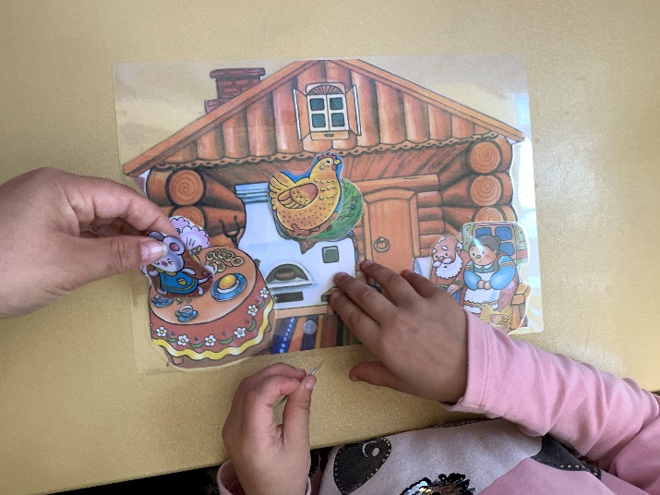
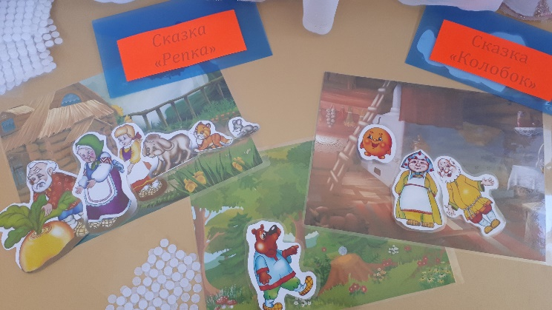

Цель данного пособия: повысить эффективность логопедического воздействия, сформировать интерес к занятиям, создать положительную мотивацию у детей с речевыми нарушениями по средствам наглядных пособий через театрализованную деятельность.
Так же пособие решает ряд задач, которые являются неотъемлемой частью логопедической работы:
- расширение и обогащение словарного запаса;
- развитие и совершенствование грамматического строя речи;
- автоматизация звуков в речи;
- развитие зрительного гнозиса;
- учить устанавливать логические связи между героями;
- развитие фонематического слуха, анализа, синтеза;
- развитие навыков связной речи;
- развитие пространственных представлений, математических понятий, восприятие цвета, формы, размера;
- развитие психических процессов (внимания, восприятия, памяти, логического мышления);
- развитие мелкой моторики.
Актуальность этого пособия заключается в том, что работая с детьми, имеющими нарушения речи, очень трудно бывает заинтересовать и удержать их внимание, пробудить интерес к содержанию занятия и процессу обучения в целом. Использование данного игрового пособия облегчает усвоение материала детьми и повышает эффективность логопедической работы. Многофункциональность пособия выражается в разнообразии дидактического материала, которое можно использовать в соответствии с поставленной целью. Пособие многофункциональное, его использование зависит от задач логопеда на конкретном занятии. Картинки из одной игры можно отлеплять и использовать их в других играх.
Творчество в работе логопеда – неотъемлемый фактор успешности коррекционной работы.
В такой форме знания лучше усваиваются, а дети проявляют к ним неподдельный интерес и приятно проводят время.
Это веселое обучающее пособие с понятными любому ребенку сюжетом, забавными героями.
Пособие «Сказкин дом», соответствует системно-деятельному подходу, доступное и безопасное. Так же оно помогает работать над развитием всех сторон речи, начиная от закрепления правильного звукопроизношения и заканчивая работой по формированию связной речи; способствуют формированию внимания, памяти, повышают работоспособность, активизируют мыслительные операции и даже развивать фантазию детей. При помощи этого пособия можно придумать сказку свою, не похожую ни на какие другие.
В работе используется наглядность в виде ярких и интересных ламинированных картинок – основ с силуэтами и контурами рисунками, и картинок на липучках, наклеек и игрушек, позволяющих благотворно влиять на эмоциональное состояние детей, поддерживать интерес к занятиям, формировать произвольное внимание при работе с предлагаемым материалом.
Пособие предназначено для разных возрастных категорий (от 3 лет и до 6 лет), может быть использовано как в индивидуальной работе с ребёнком, так и в работе с несколькими детьми одновременно.
«Сказкин дом» может быть использован воспитателями на занятиях по развитию речи и обучению грамоте. Это очень важно, так как логопед может рекомендовать закрепление определённых речевых умений и помочь в подборе наглядного материала (взаимодействие с воспитателями и специалистами детского сада).
Так же в моем арсенале есть еще очень много развивающих игр на липучках.
«Развивающий альбом», который направлен на развитие всех психических процессов. Этот альбом поможет ребенку быстро и весело выучить все цвета, фигуры, буквы. пополнить словарный запас по всем лексическим темам и др. По наполняемости альбом может быть различным.
«У Сани в санках….», «У Володи в лодке…». «У Зины под зонтом…», целью данного пособия является автоматизация звуков в предложении. Новизной является использование липучек. С помощью которых можно легко и надёжно прикрепить картинку к игровому полю и не бояться, что она упадет. Развивая тем самым мелкую моторику пальцев рук.
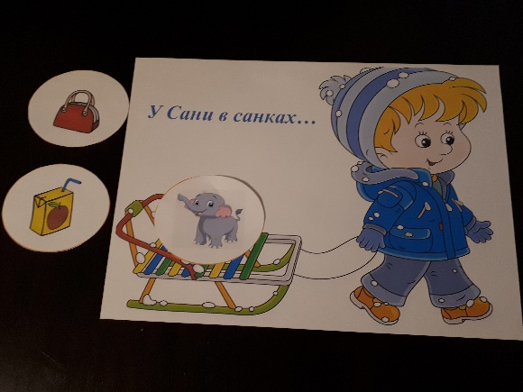
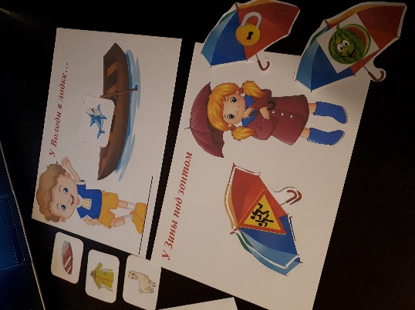

Благодаря использования игр с липучками, процесс обучения проходит в доступной и привлекательной среде для детей дошкольного возраста. Пособие можно по необходимости пополнять другими деталями. Детали, которые на определенном занятии оказались не нужны, удобно убирать в карманы, находящиеся в папке. Работа с данным пособием позволяет систематизировать весь наглядный материал, имеющийся у учителя - логопеда и продуктивно использовать его на занятиях.
Можно смело утверждать о том, что игры на липучках дают положительный результат в развитие речи на логопедических занятиях. Так же не стоит забывать и о том, что у детей наблюдается большой интерес учувствовать в процессе обучения.
Если ребенку трудно справиться помогите ему. Не забудьте похвалить за старание!

